戒指号码测量方法：
- 取细线或宽不超过一厘米（边缘整齐）的纸条一条。
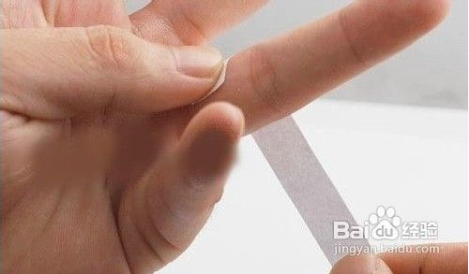
- 按图上方法在佩戴戒指的手上上绕一周，并稍微拉紧。
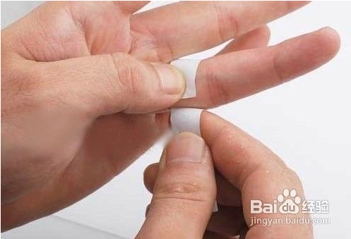
- 指甲在交叉处按住，方便测量。
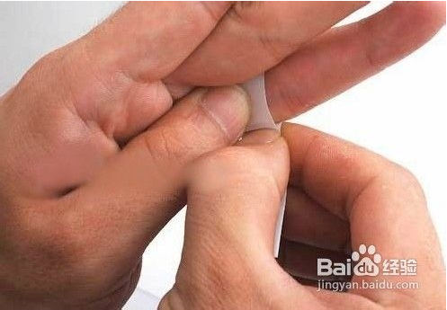
- 在交叉处做好记号。
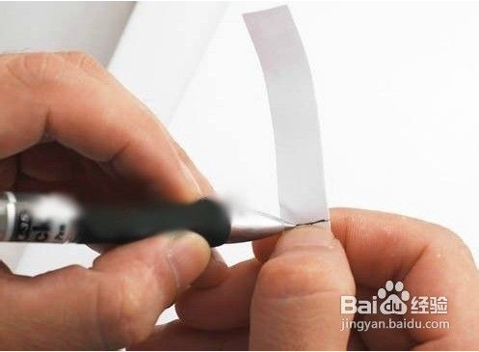
- 量出这一段的距离，用于对照号码。（注意：测量过程中尺子不要打
斜，使测量结果出现偏差）
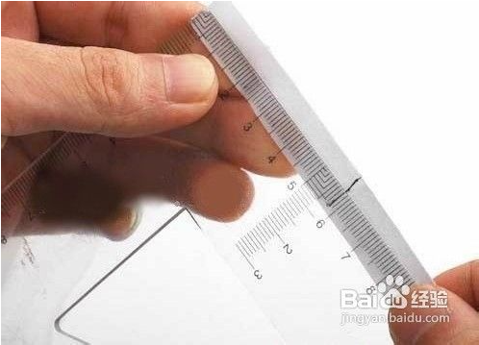

8种提供尺码对应周长范围：
号码 | 10 | 13 | 15 | 17 | 19 | 21 | 23 | 25
周长（mm） | 50-52 | 52-54 | 54-56 | 56-58 | 58-60 | 60-62 | 62-64 | 64-66

